**UNIVERSIDAD NACIONAL AUTÓNOMA DE MÉXICO**

**FACULTAD DE INGENIERÍA**

**PRACTICA 1:** *“La computación como herramienta de*

*trabajo del profesional de ingeniería”*

**FUNDAMENTOS DE PROGRAMACIÓN (LAB.) GPO: 05**

**Alumnos**:

* *Chavez Escobedo Juan*
* *Ibáñez Jardón Shelly*

*- Martinez Elivar Christian*

*FECHA DE ENTREGA: 13 de Octubre 2020*

**Objetivo:**

Descubrir y utilizar herramientas de software que se ofrecen en Internet que permitan

realizar actividades y trabajos académicos de forma organizada y profesional a lo largo de

la vida escolar, tales como manejo de repositorios de almacenamiento y buscadores con

funciones avanzadas.

1. **ACTIVIDAD 1:** ”Búsqueda de internet”
2. **ACTIVIDAD 2:** “Calculadora”
3. **ACTIVIDAD 3:** “Conversión de unidades”
4. **ACTIVIDAD 4:** “Gráficas”
5. **ACTIVIDAD 5:** “Búsqueda a través de imágenes”
6. **ACTIVIDAD 6:** “Búsqueda de google académico”
7. **ACTIVIDAD 7:** “Google Form”

**Todas las actividades fueron realizadas con éxito.**

**ACTIVIDAD 1:” Búsqueda de internet”**

Realizamos búsquedas de algunos temas, pero con el uso de comandos que nos permiten obtener la información más sencilla

1.- “Define:”

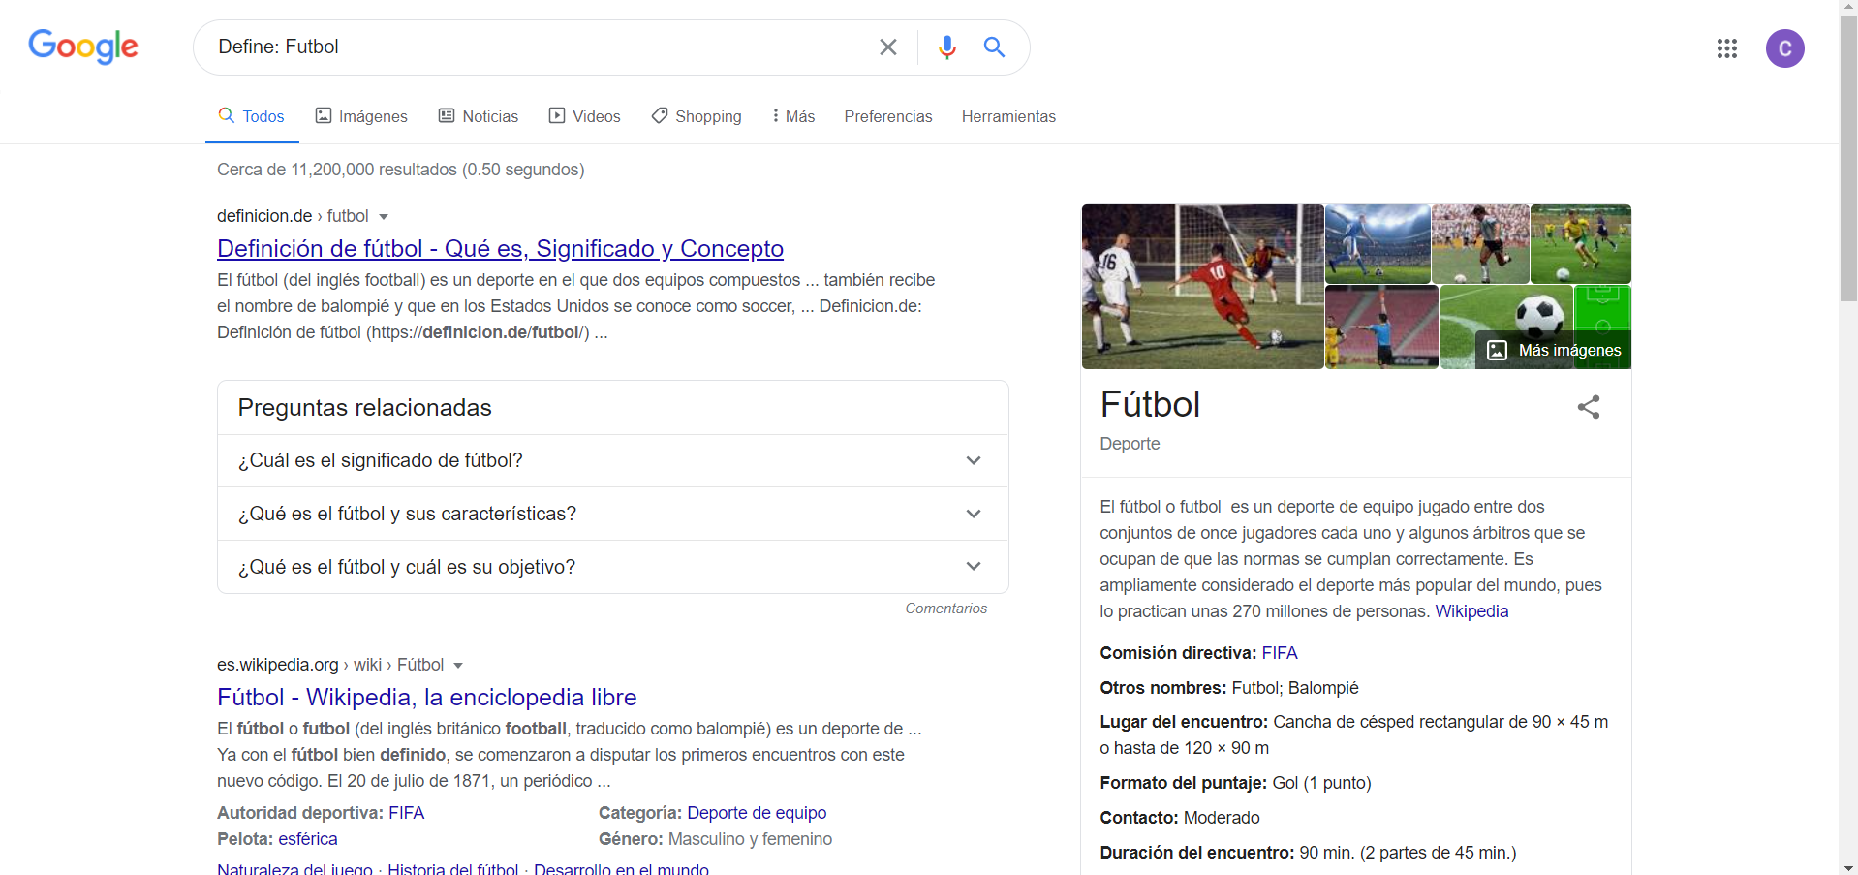

2.- “or” y “-”

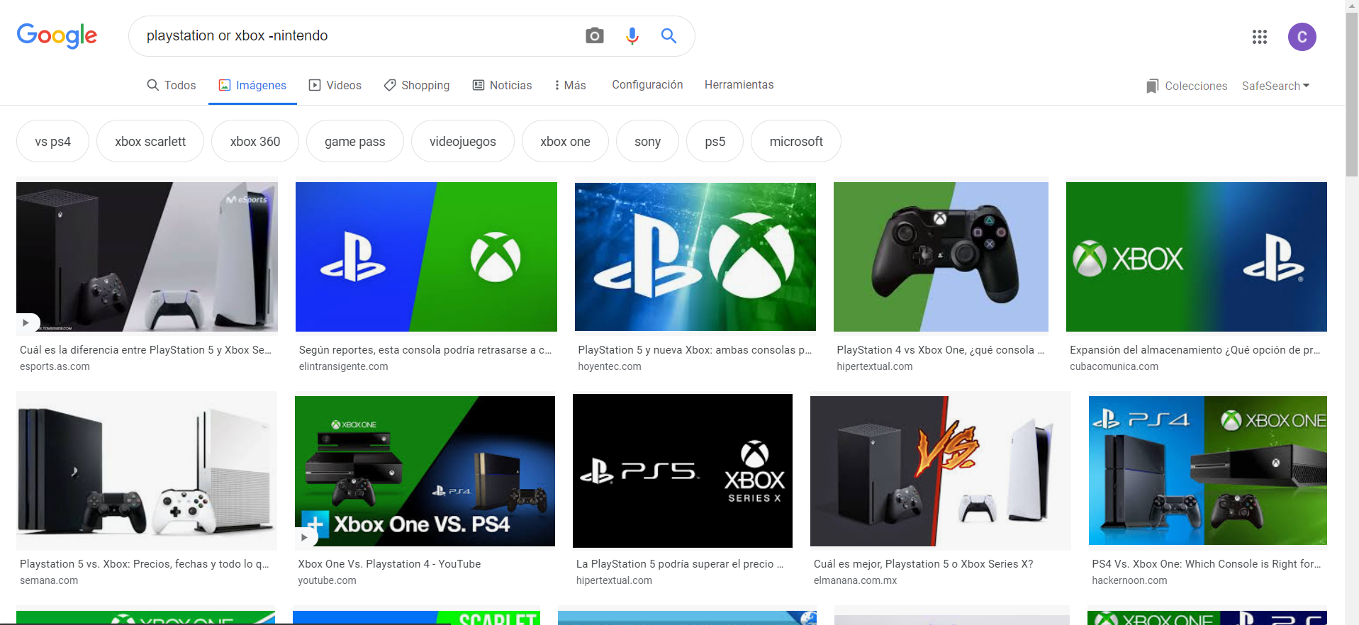

3.- “intitle:”, “intext:” y “filetype:”

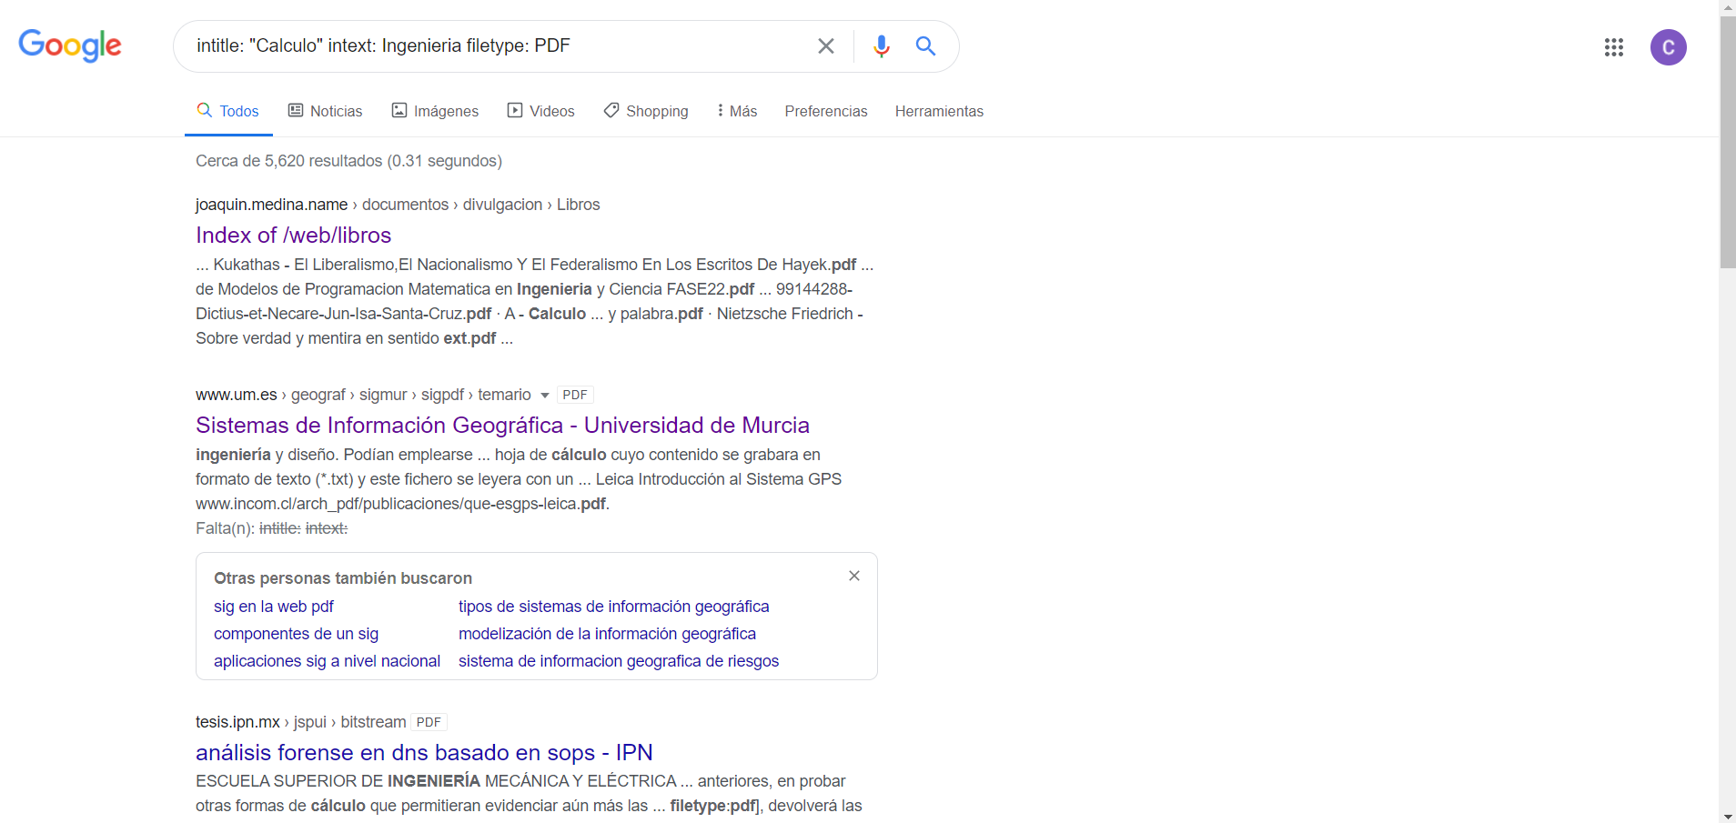

4.- “site:” y “~”

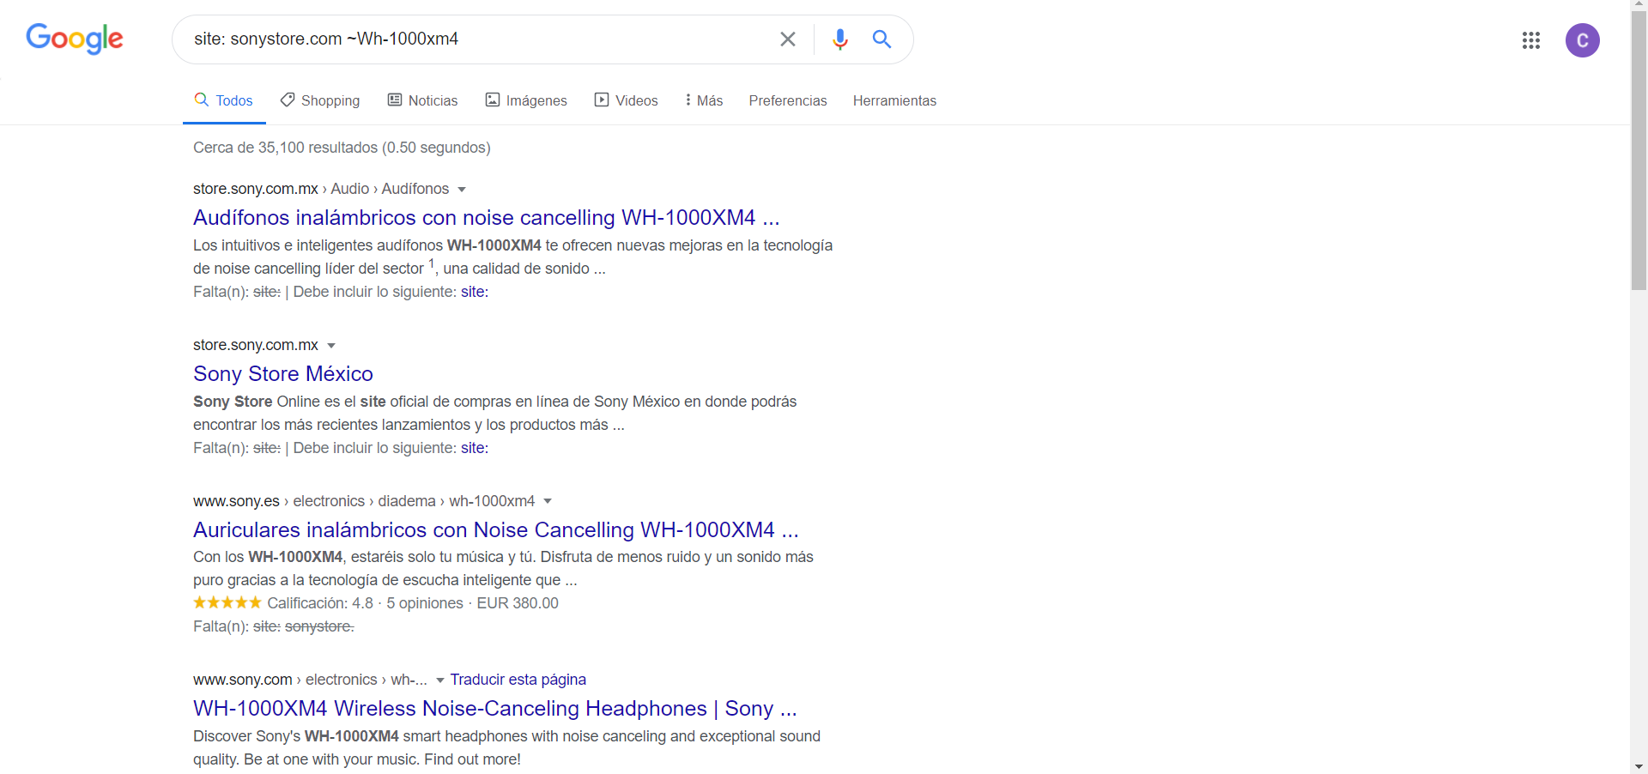

5.- “Define:” y “filetype:”

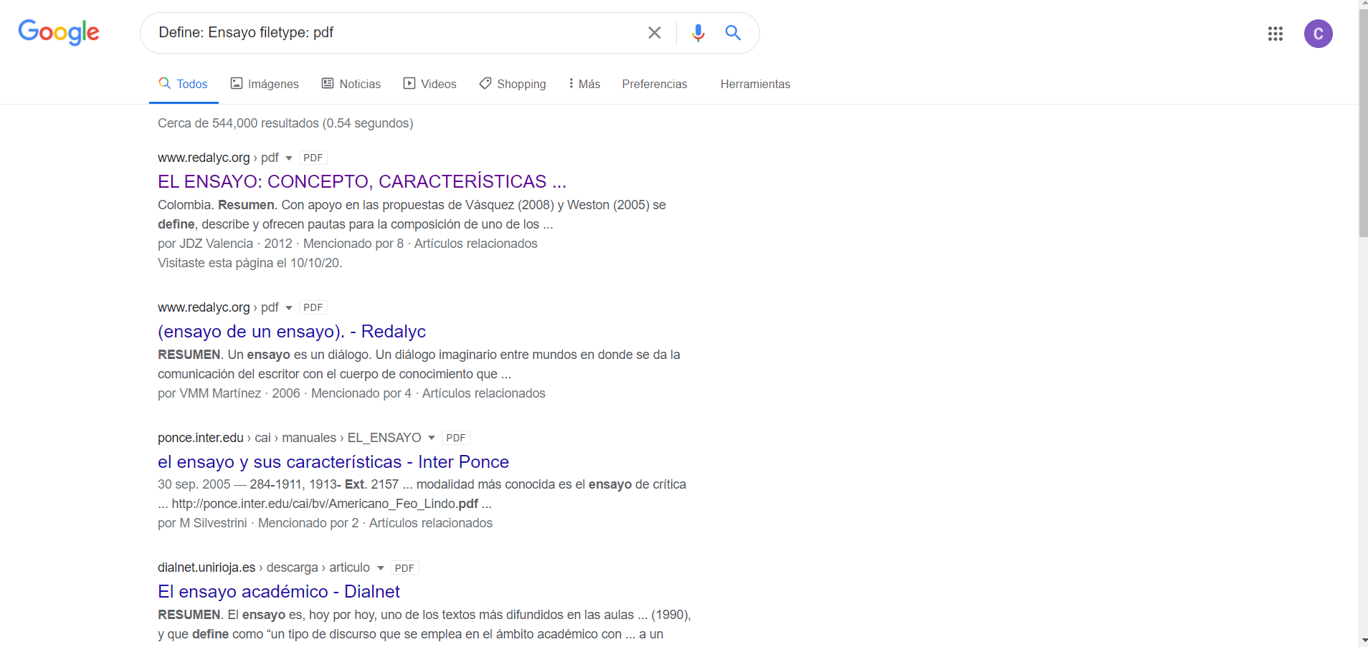

**ACTIVIDAD 2: “Calculadora”**

Realizamos algunas operaciones matemáticas en el buscador de google y fueron las siguientes**.**

1.- Primera operación “5^5+12*5”

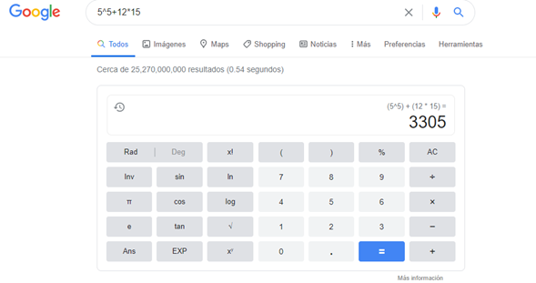

2.- Segunda operación “12^15+10-9^4”

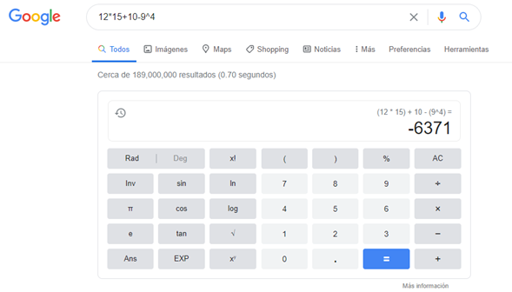

3.- Tercera operación “13+15+16*2-13^2”

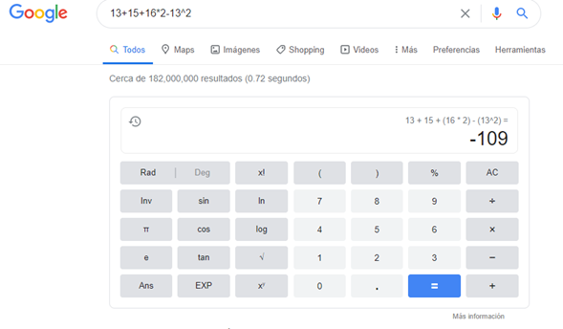

4.- Cuarta operación “13*13+13-13^2”

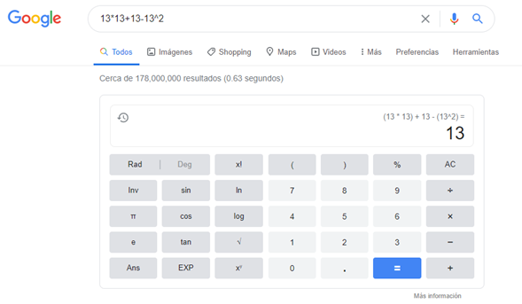

5.- Quinta operación “1850+2300-13^2+16”

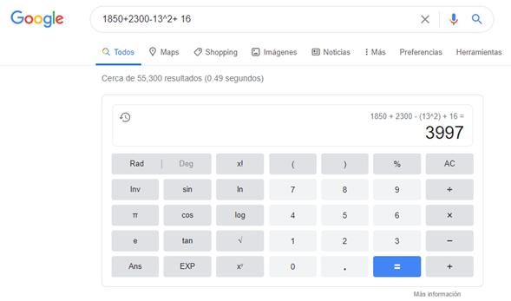

**ACTIVIDAD 3: “Conversión de unidades”**

Realizamos algunas conversiones de Moneda y sobre Temperatura

Primera conversión: 180°C a °F

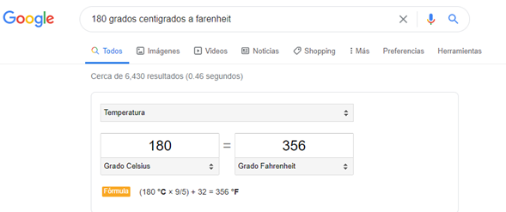

Segunda conversión: 237°K a °F

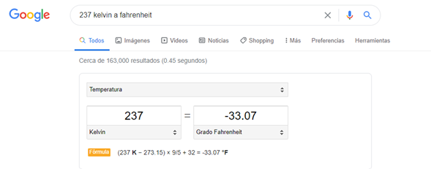Tercera conversión: 325°C a °K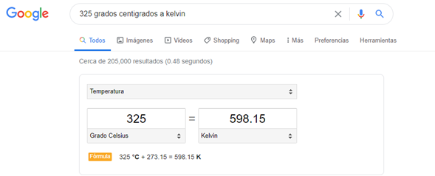

Cuarta conversión: 320 dólares a pesos mexicanos.

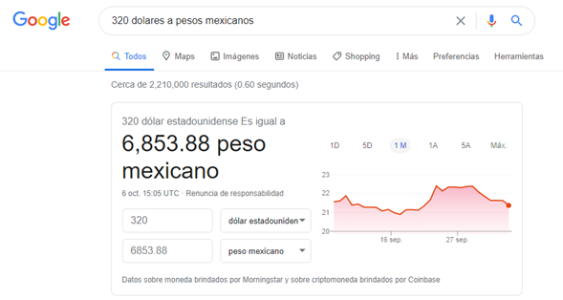

Quinta conversión: 130 pesos mexicanos a pesos colombianos.

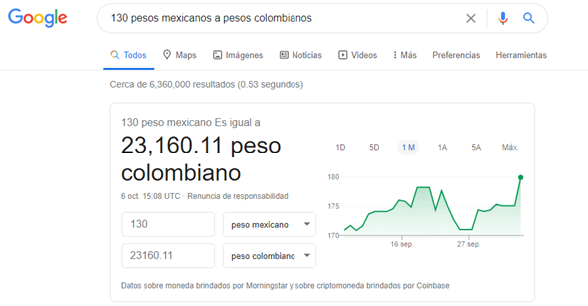

**ACTIVIDAD 4: “Gráficas”**

**Buscamos varias ecuaciones las cuales google podría darnos la representación gráfica de ellas.**

Juan Chavez:

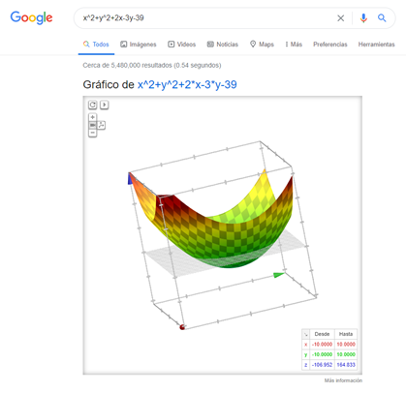

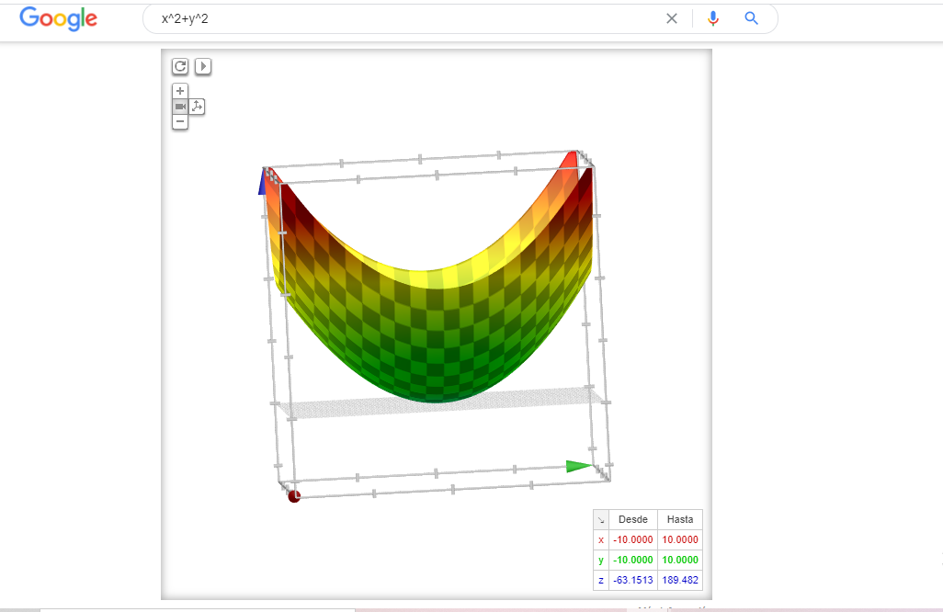

Shelly Ibañez

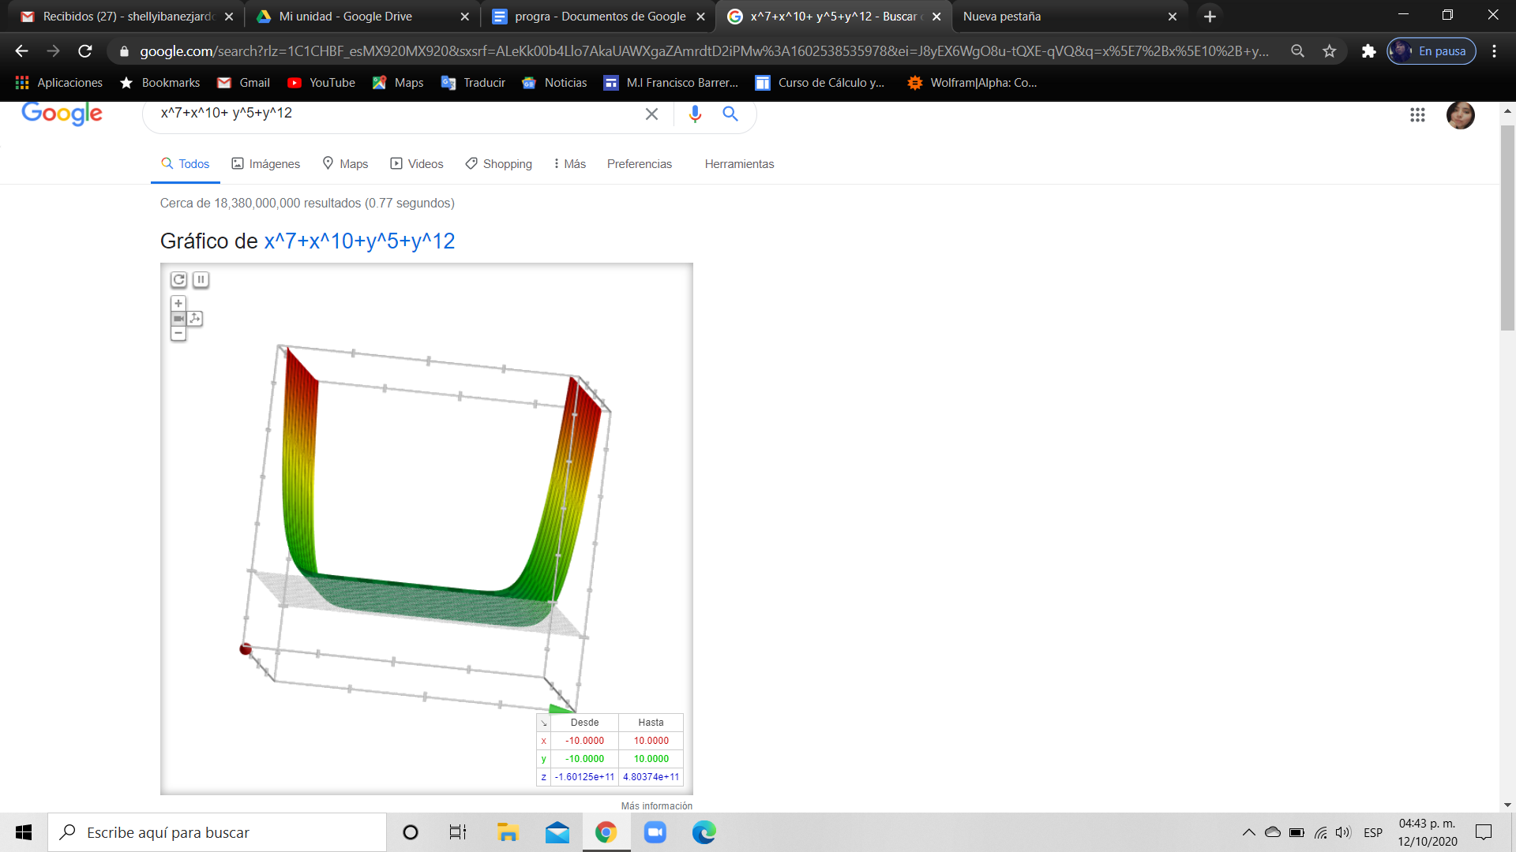 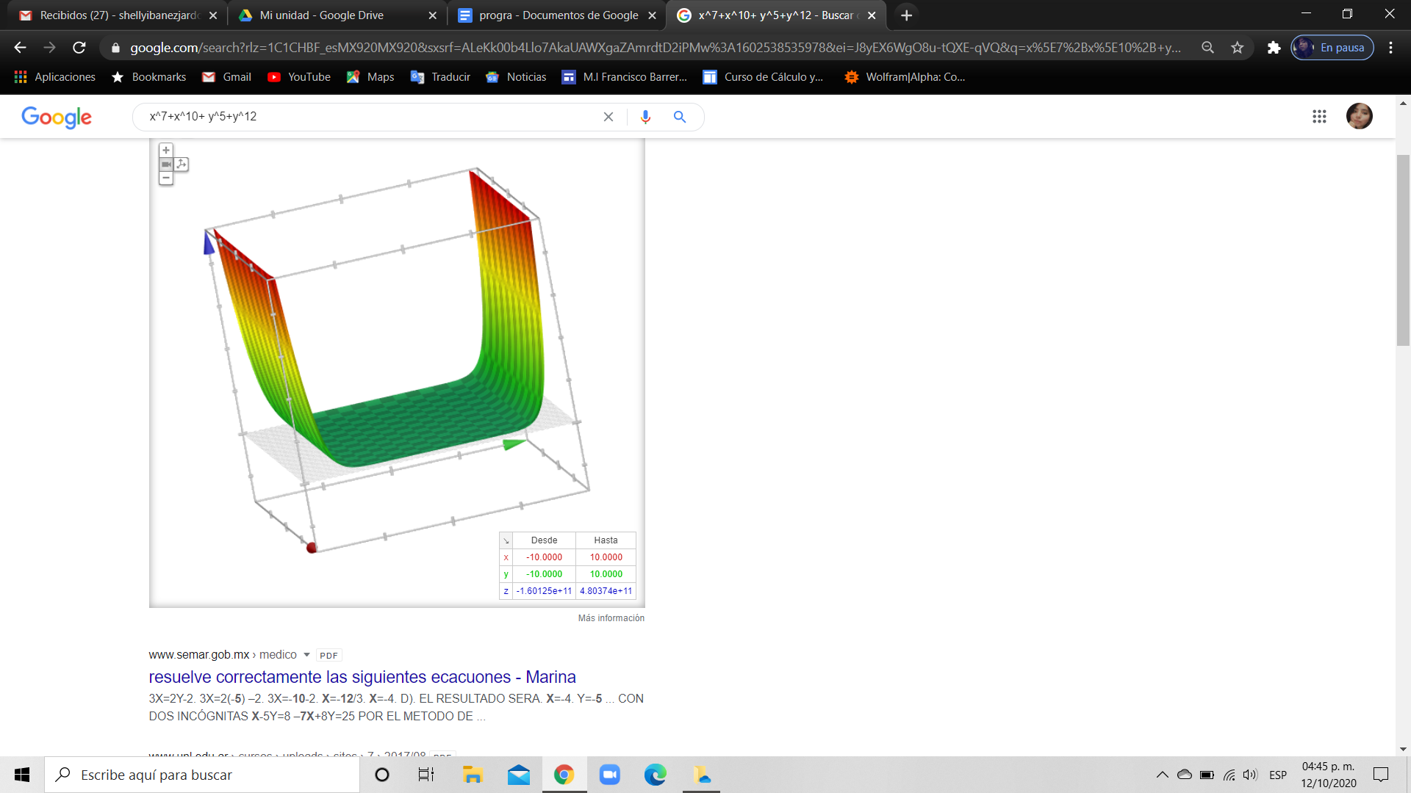

Martinez Christian: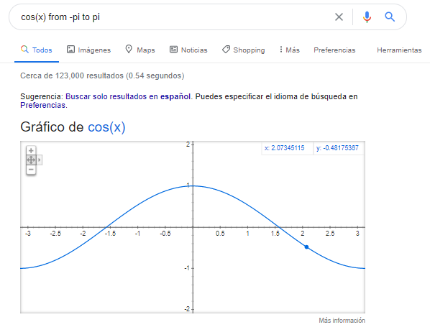

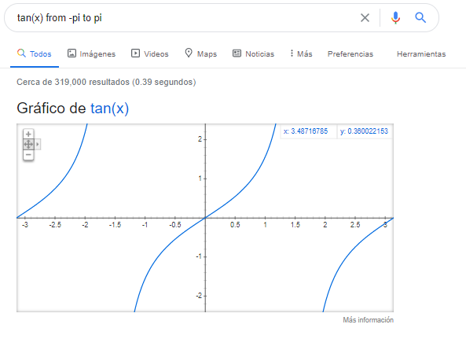

**ACTIVIDAD 5: “Búsqueda a través de imágenes”**

Se realizo una busqueda en google a traves de imagenes sacadas de nuestros ordenadores y los resultados fueron los siguientes:

1°

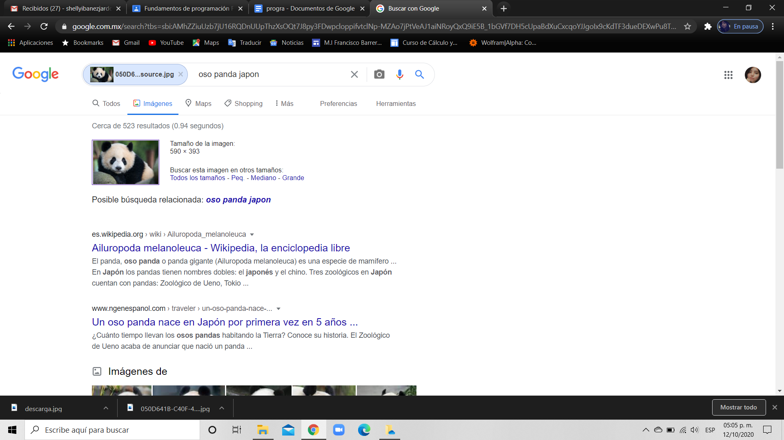

2°

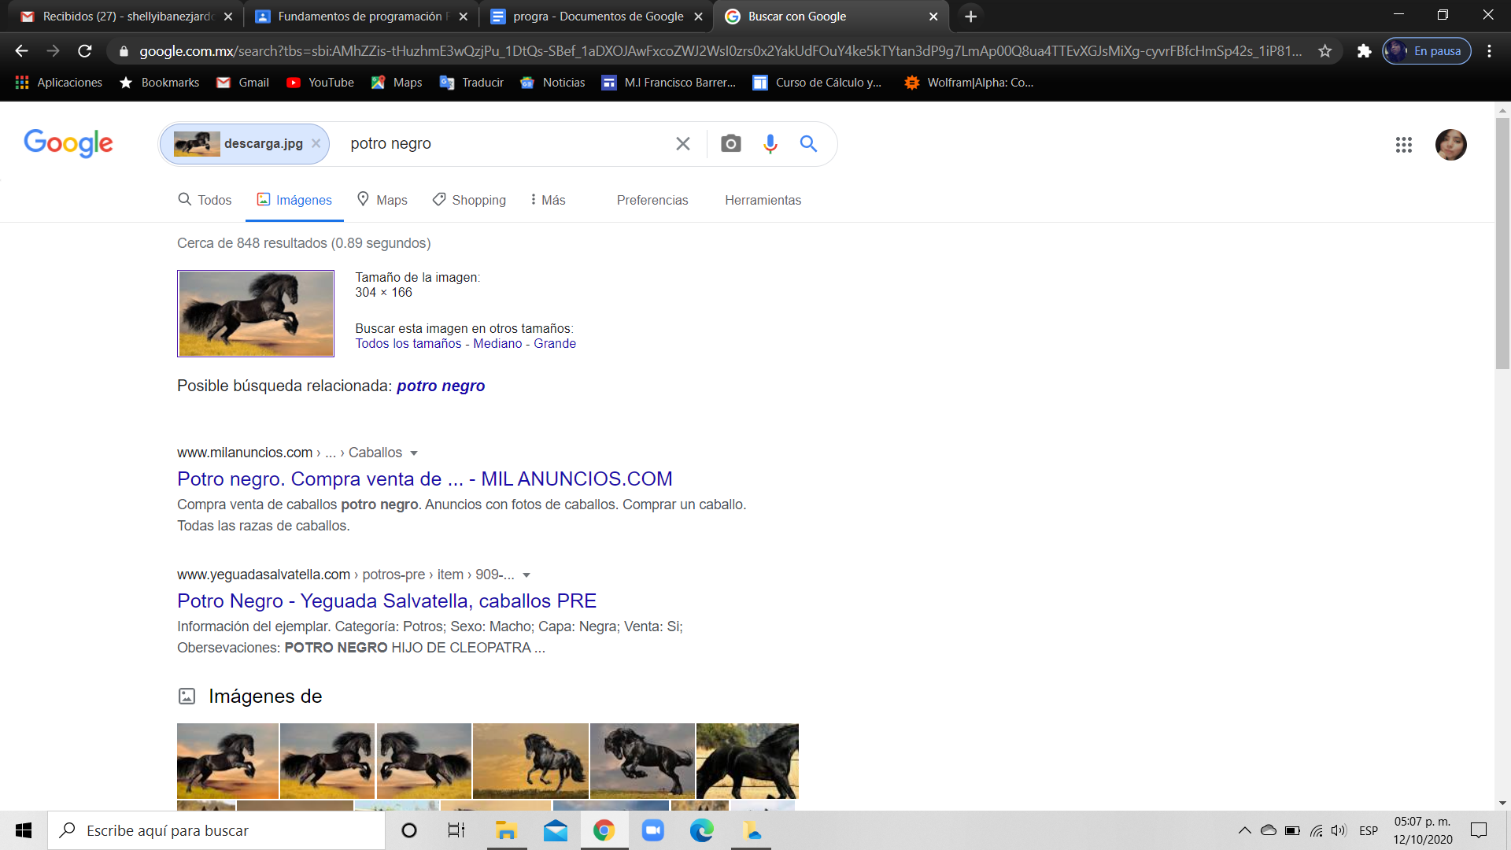

3°

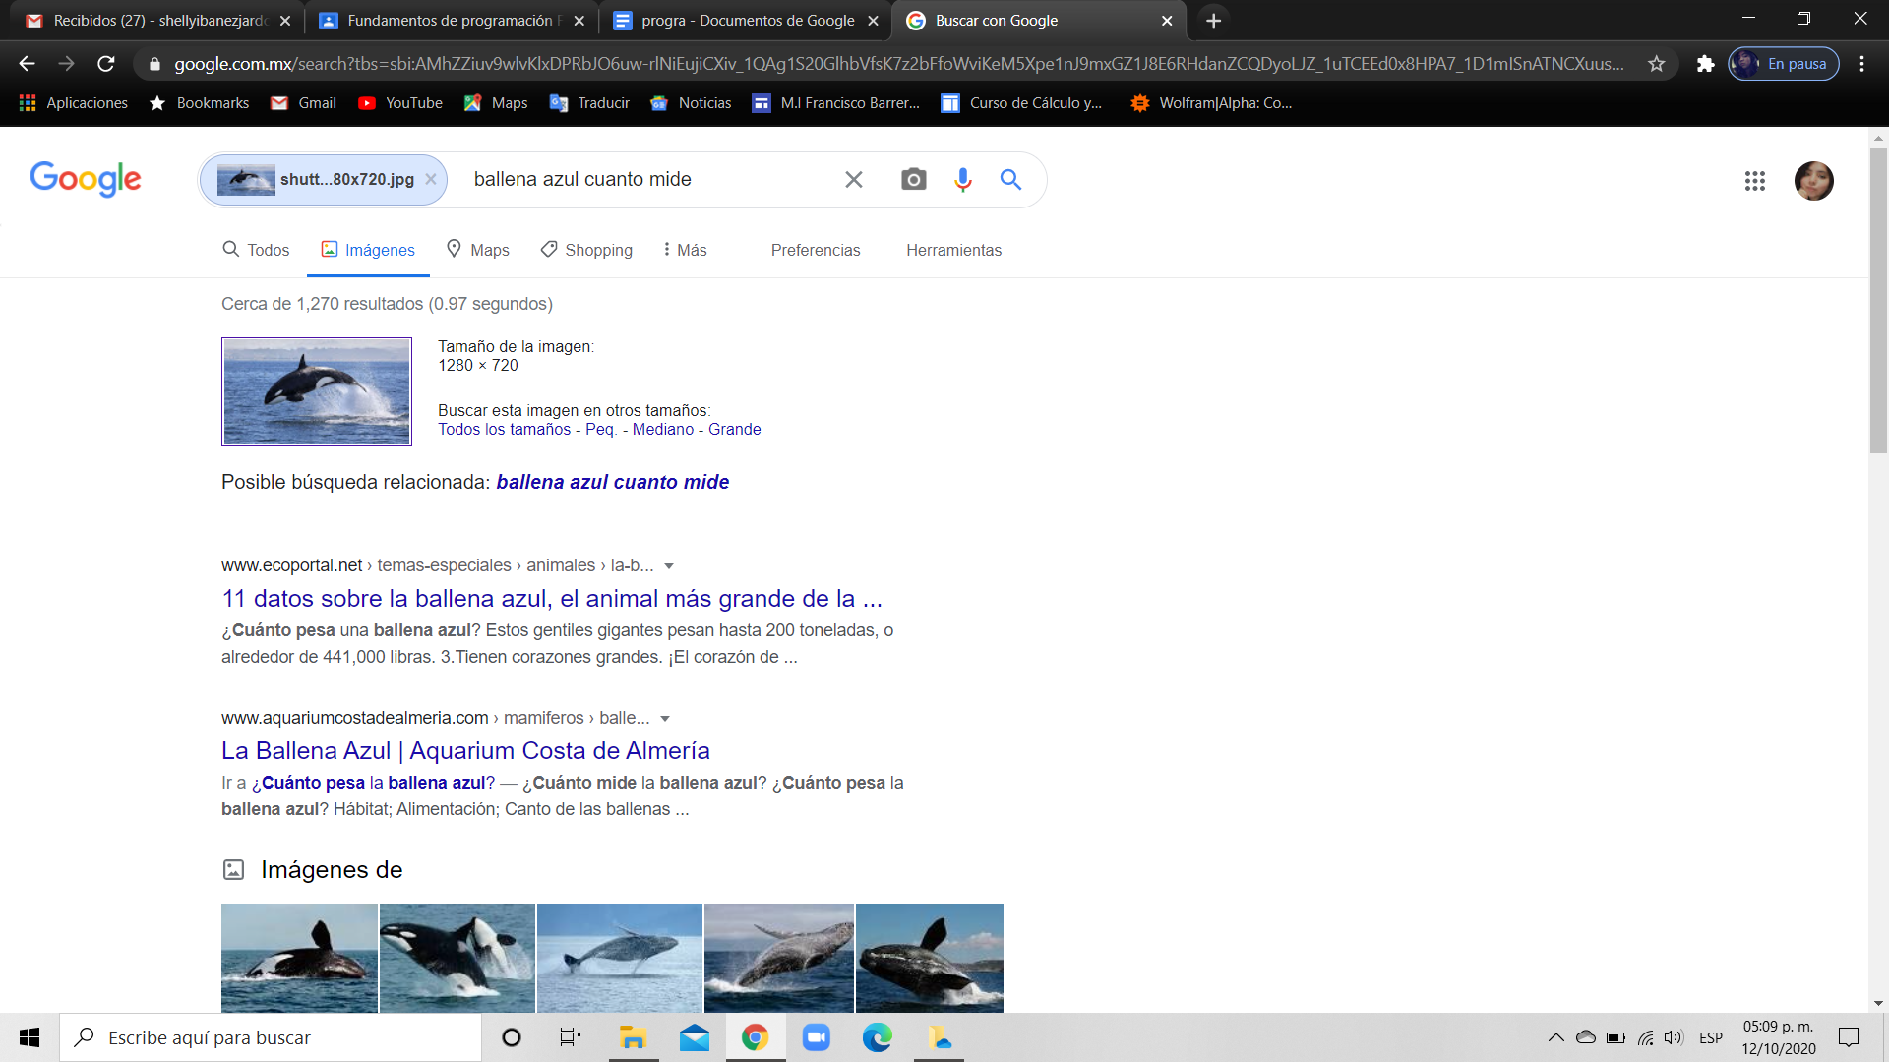

4°

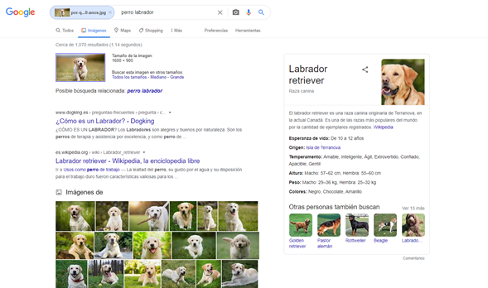

5°

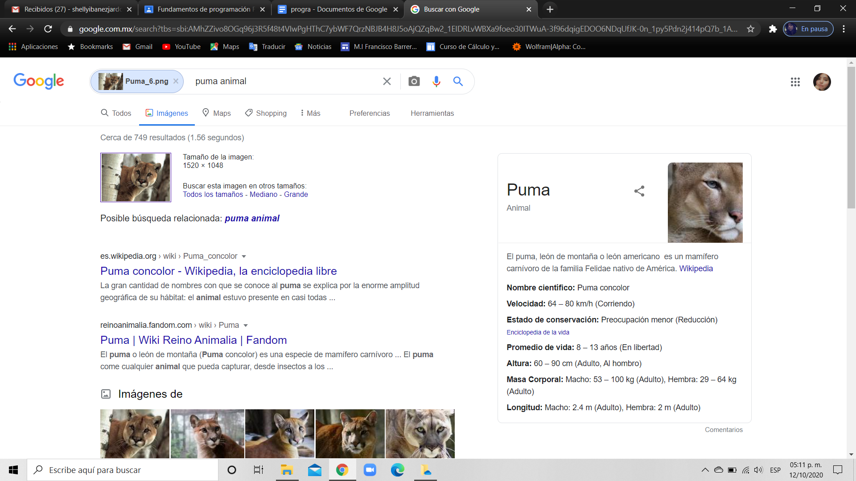

**ACTIVIDAD 6: “Búsqueda de google académico”**

Se realizo la busqueda sobre, 3 palabras las cuales se muestran a continuación:

**Lenguaje C**

<https://books.google.es/books?hl=es&lr=&id=OpJ_0zpF7jIC&oi=fnd&pg=PP13&dq=lenguaje+c+de+programacion&ots=2dG_dczeJ1&sig=R1ESUYcW7Ndzpy4cUyz7G82c5vo#v=onepage&q=lenguaje%20c%20de%20programacion&f=false>

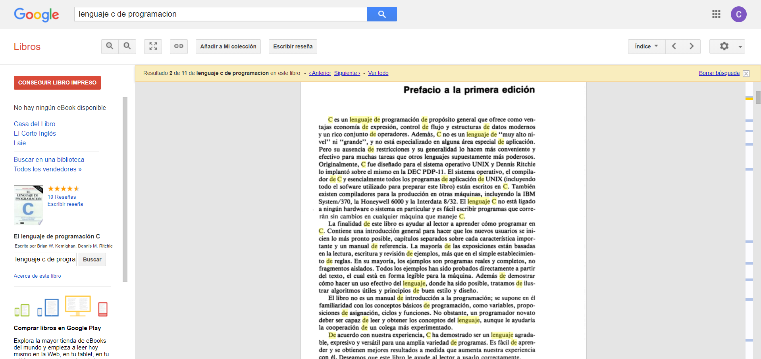

<https://books.google.es/books?hl=es&lr=&id=edIG9mRCHMEC&oi=fnd&pg=PP1&dq=lenguaje+c+de+programacion&ots=212UQCJdqF&sig=OAlZbAsyE_ZndJJNzjHFByxB7_I#v=onepage&q=lenguaje%20c%20de%20programacion&f=false>

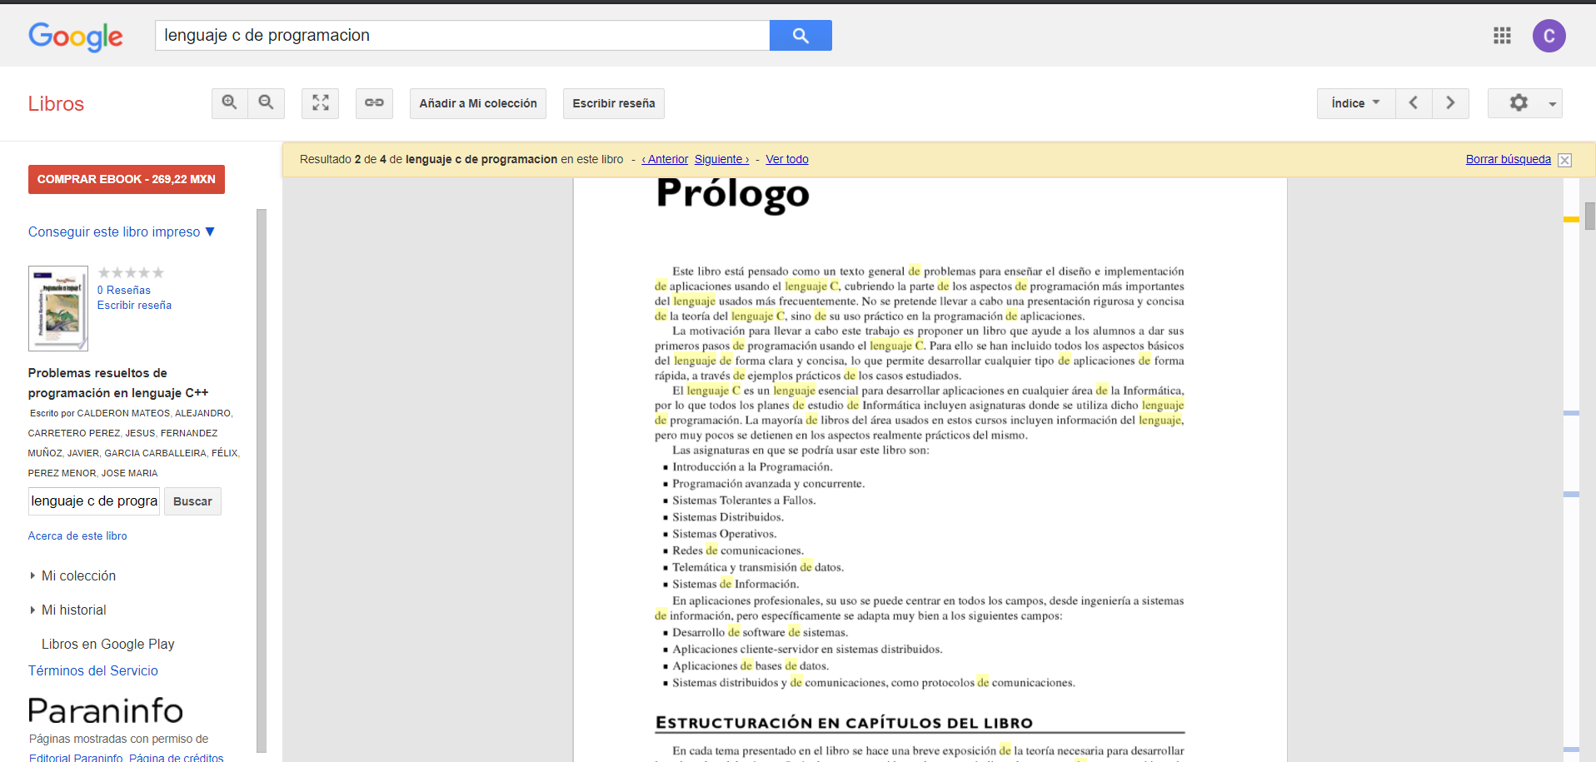

<https://books.google.es/books?hl=es&lr=&id=FfEfCB-hXCgC&oi=fnd&pg=PA1&dq=lenguaje+c+de+programacion&ots=CNAqIfQ9Ty&sig=90B34sH6aZe441HxF7GPuxIB4f0#v=onepage&q=lenguaje%20c%20de%20programacion&f=false>

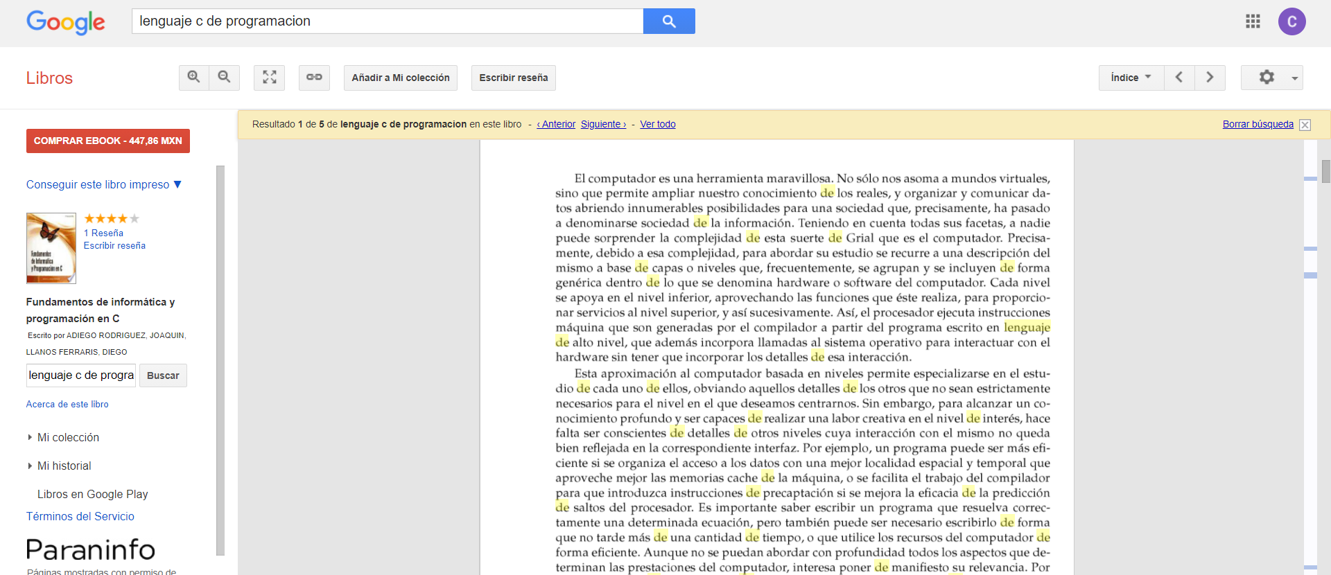

**Algoritmos**

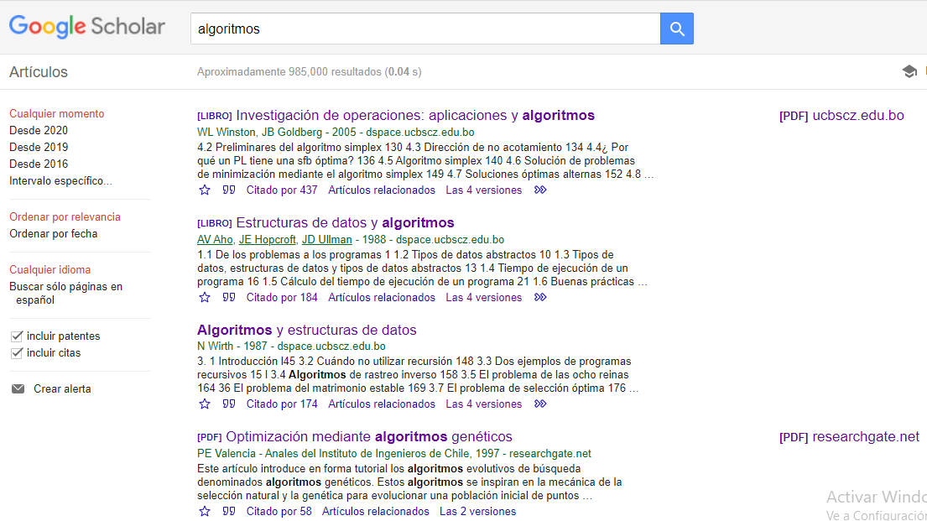

<https://books.google.com.mx/books?id=YrUtMCo8UnYC&pg=PA358&dq=algoritmos&hl=es&sa=X&ved=2ahUKEwiS-OT0kbDsAhWUcc0KHdTTCvEQ6AEwAnoECAAQAg#v=onepage&q=algoritmos&f=false>

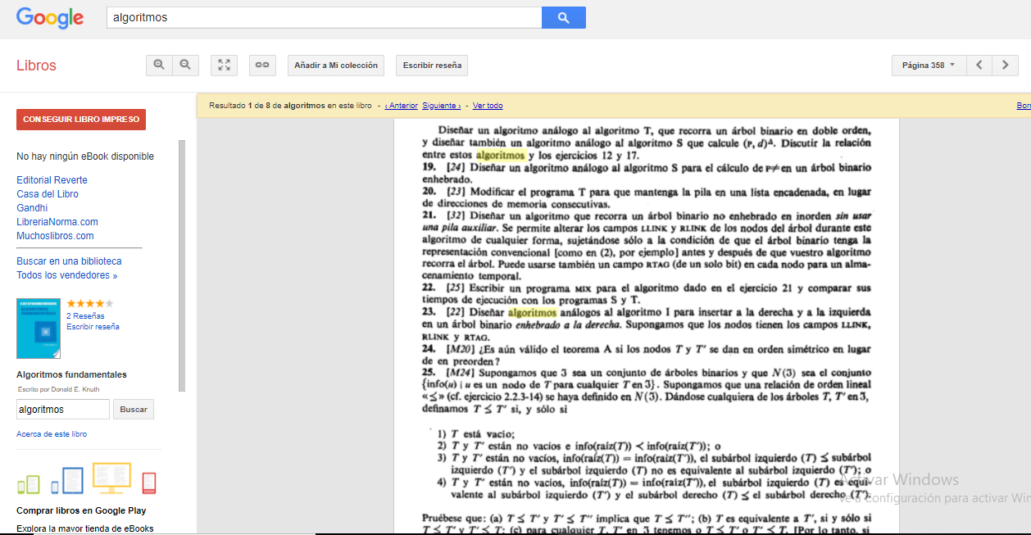

<https://www.researchgate.net/profile/Pablo_Estevez/publication/228708779_Optimizacion_Mediante_Algoritmos_Geneticos/links/0912f51111f82b2a61000000.pdf>

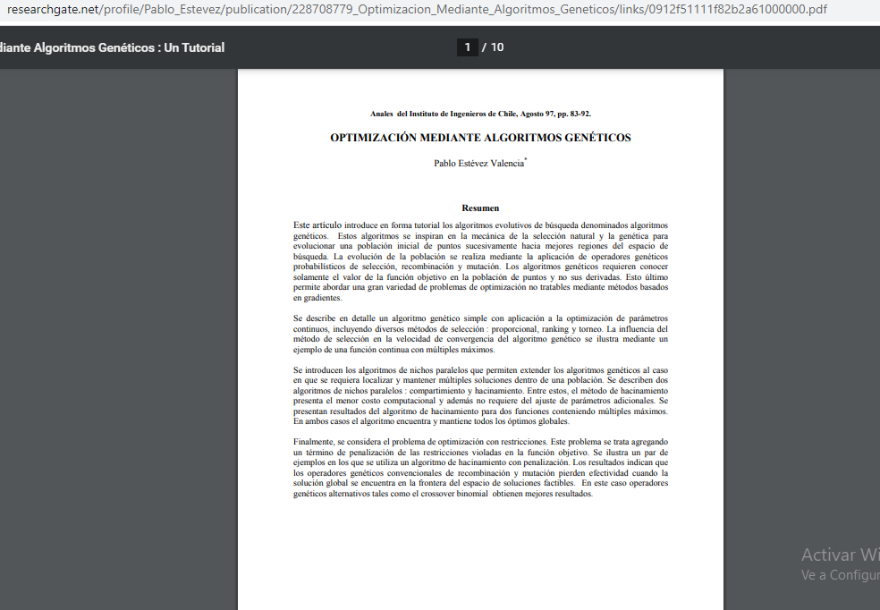

**Pseudocodigos**

1°

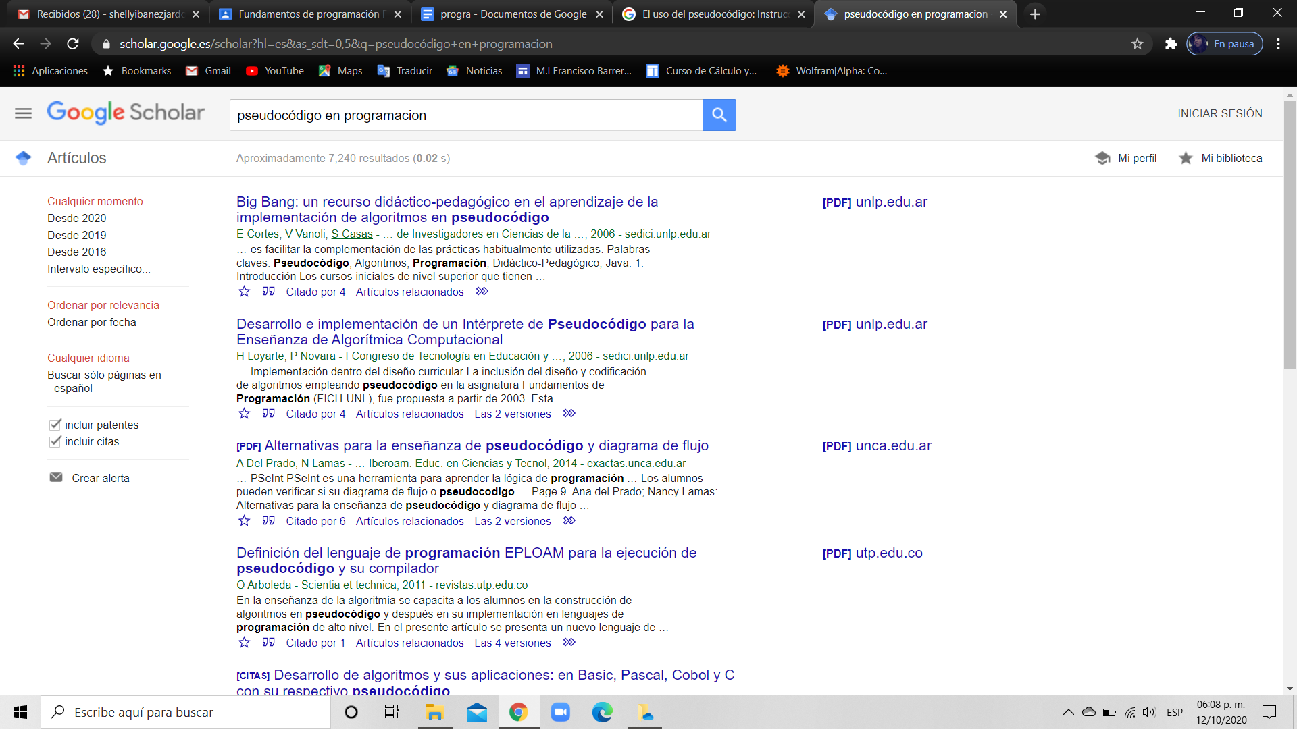

2°

<http://www.exactas.unca.edu.ar/riecyt/VOL%205%20NUM%203/F%20%20SI%203%2014%20Trabajo%20Completo%20Fundamentos.pdf>

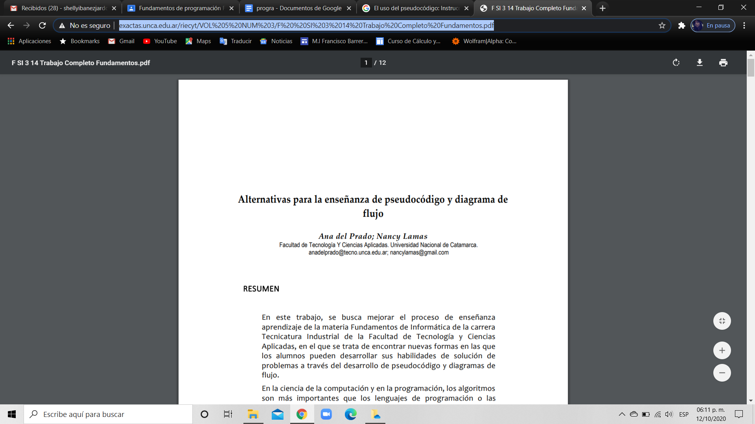

3°

<https://books.google.com.mx/books?id=NdtoDwAAQBAJ&printsec=frontcover&dq=pseudocodigos+de+programaci%C3%B3n&hl=es&sa=X&ved=2ahUKEwir96WtlbDsAhUTVs0KHWipClsQ6AEwAHoECAEQAg#v=onepage&q=pseudocodigos%20de%20programaci%C3%B3n&f=false>

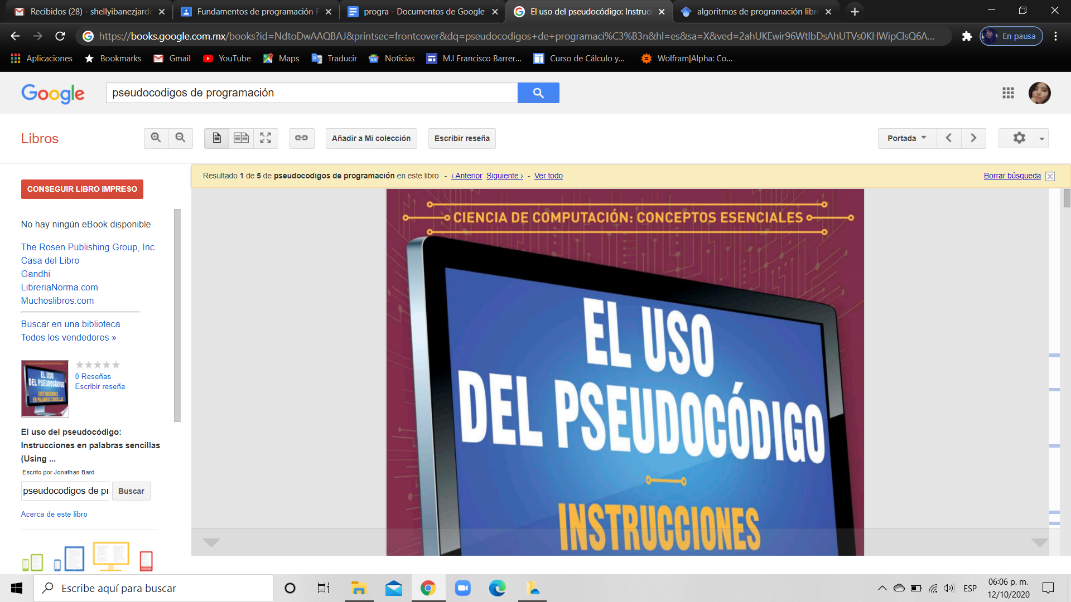

4°

<https://books.google.com.mx/books?id=_9rhBAAAQBAJ&printsec=frontcover&dq=pseudocodigos+de+programaci%C3%B3n&hl=es&sa=X&ved=2ahUKEwis5MiHl7DsAhVTHc0KHfCgBgwQ6AEwA3oECAQQAg#v=onepage&q=pseudocodigos%20de%20programaci%C3%B3n&f=false>

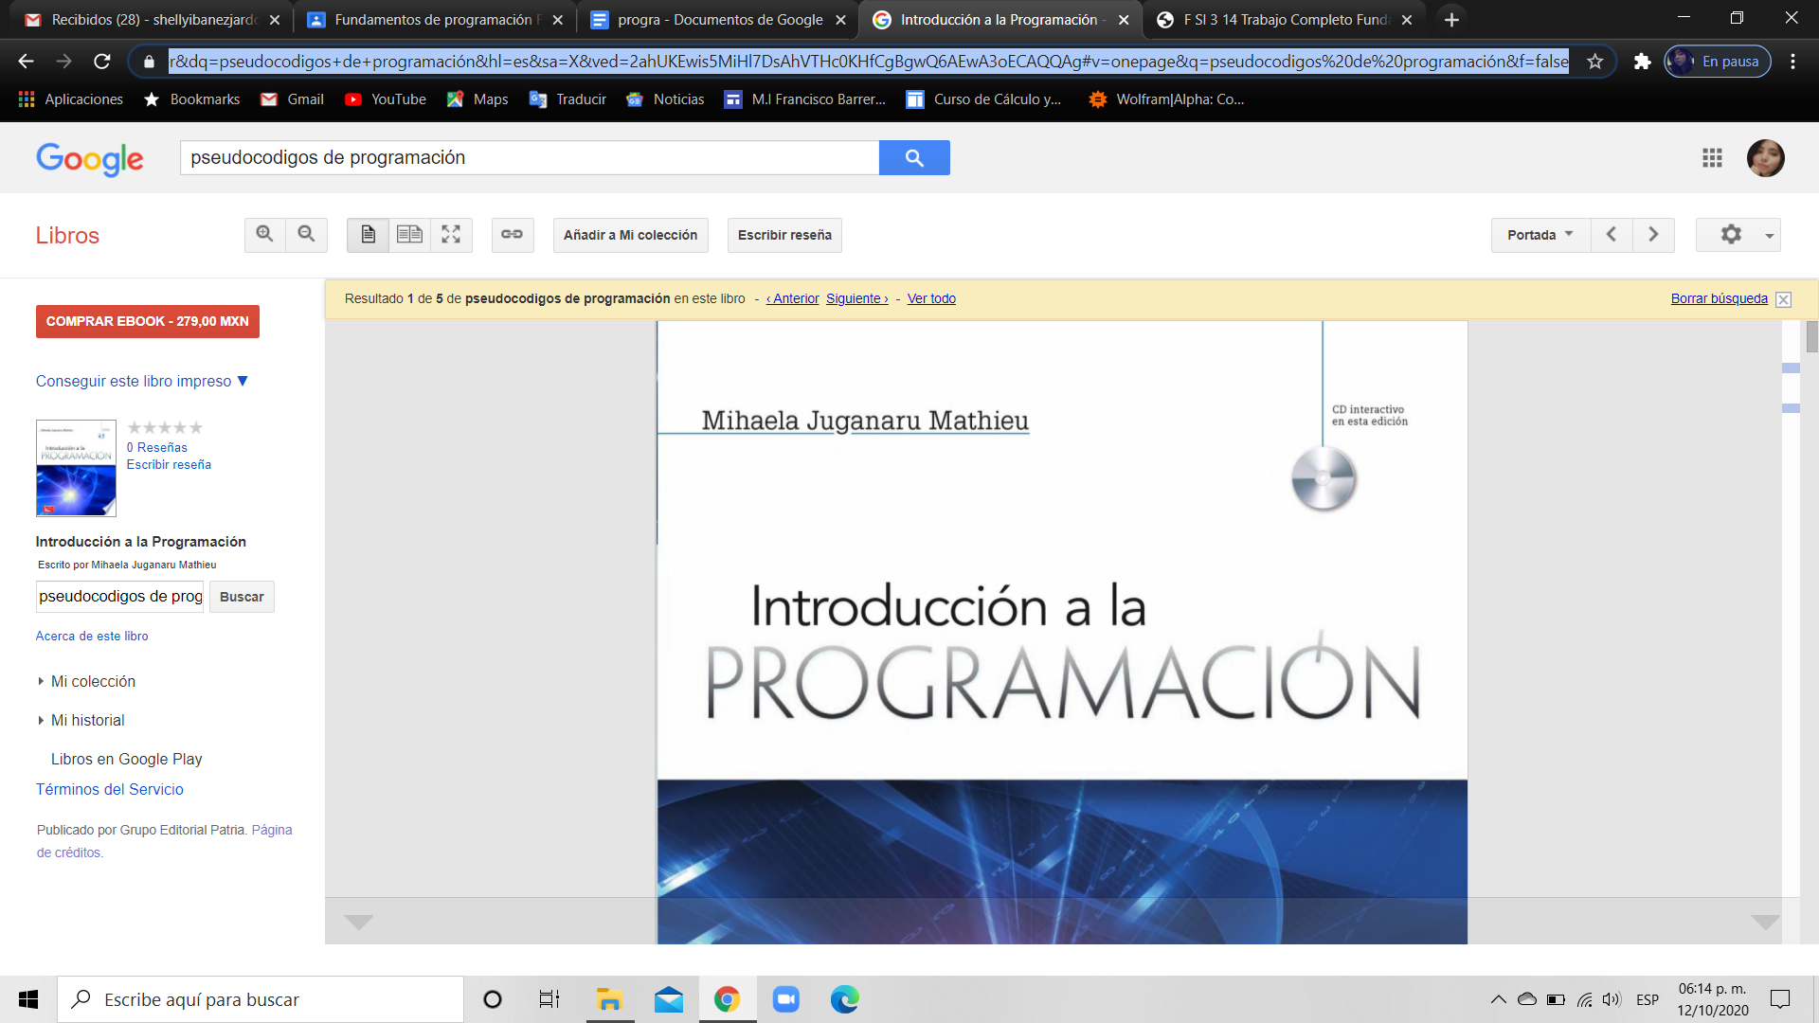

5°

<http://sedici.unlp.edu.ar/bitstream/handle/10915/19177/Documento_completo.pdf?sequence=1>

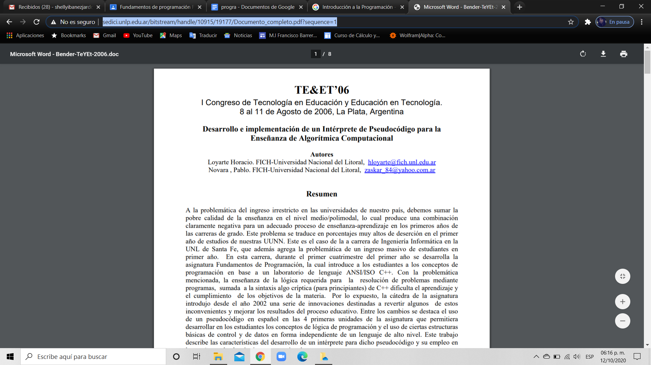

**ACTIVIDAD 7: “Google Form”**

Se realizó una encuesta en google form, la cual fue contestada por algunos compañeros y se obtuvieron algunas gráficas como las que se muestran a continuación:

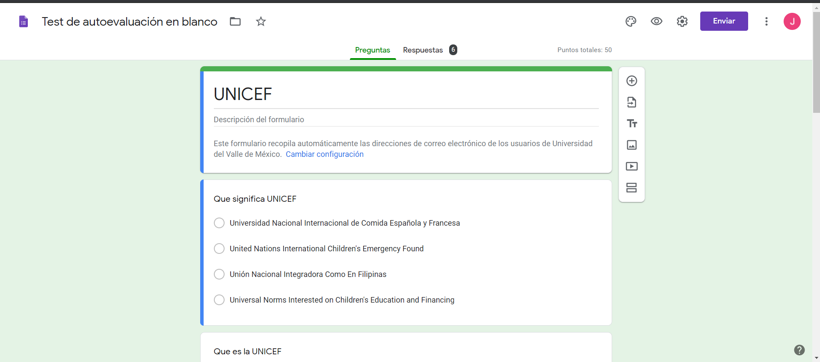

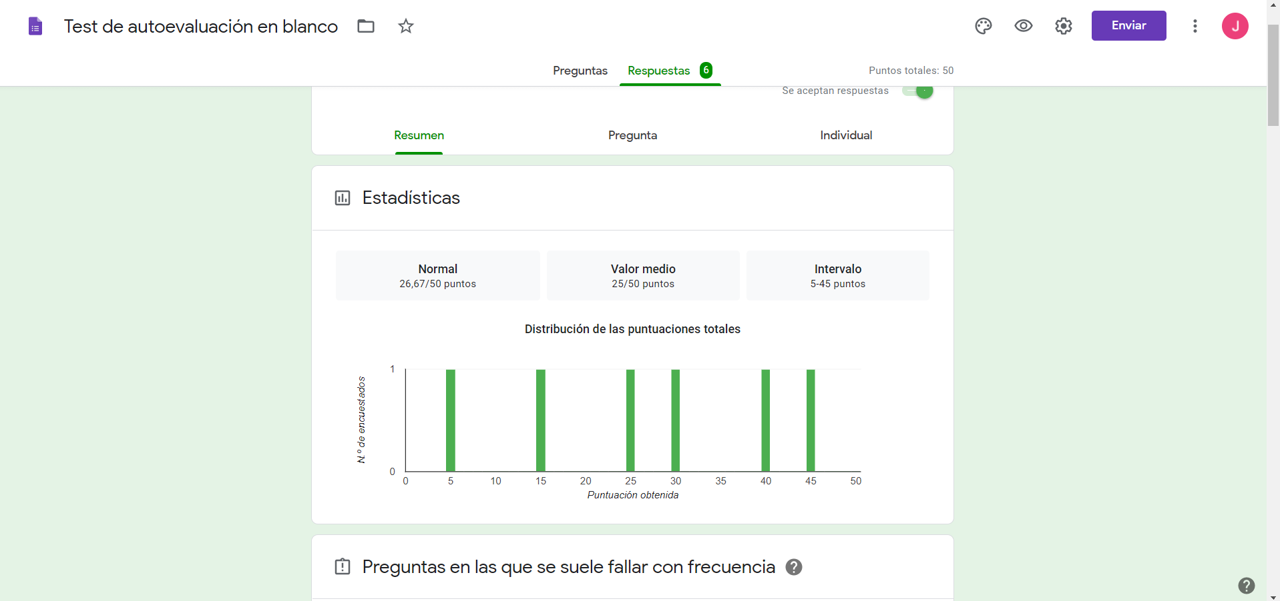

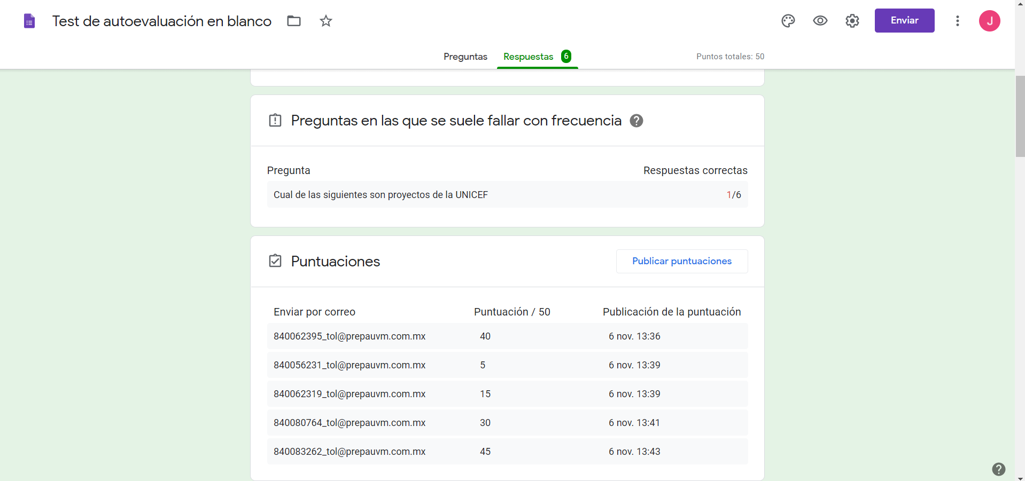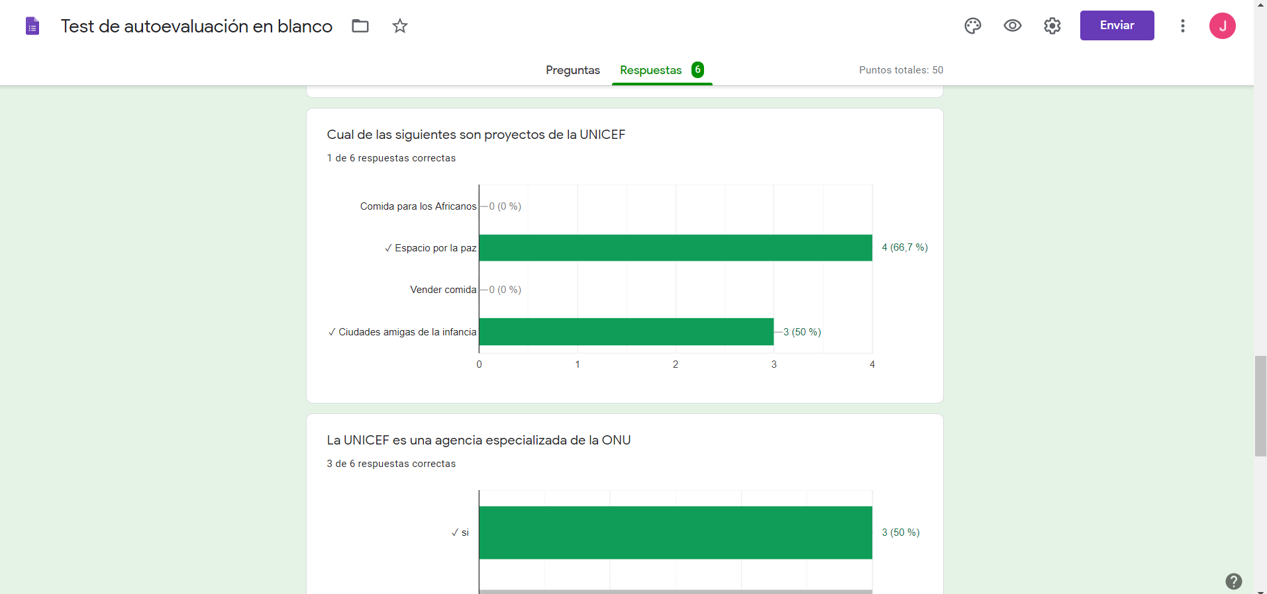

Github

**CONCLUSIONES:**

**Juan Chavez:** Algunas de las actividades realizadas me resultaron familiares, por lo que no se me dificultaron, aprendí a buscar en google más fácil, con las palabras clave que me permiten realizar una busqueda mas rapido, tambien la búsqueda a traves de imagenes, tenía noción de esta función que tiene google, pero no sabía realmente cómo se usaba, puedo decir que los aprendizajes más significativos que me llevo de esta práctica son la búsqueda en google con palabras clave y la búsqueda a través de imágenes.

**Shelly Ibáñez:** La mayoría de las actividades han sido muy fáciles para mi, ya que he realizado algunas de estas para buscar la información necesaria, aprendí a buscar palabras clave para que no me se complique buscar la información que necesito, la práctica se me hizo muy útil para aprovechar al máximo la aplicación de google, me llamo mucho la atención lo de las gráficas y cómo es que de acuerdo a los comandos se vuelve 2D o 3D, también me llevo una gran satisfacción que se haya logrado cada actividad de la práctica con un resultado positivo, al igual que un gran aprendizaje de la aplicación de google.

**Martinez Christian:** La práctica no era complicada ya que son cosas que siempre hacemos, pero esta actividad sirvió para saber el cómo sirve ciertos comandos, el uso de google académico, también el poder apreciar las gráficas mediante el 3d y más que nada el poder ser preciso con la información que buscas.